
อากาศรอบตัวเรา

หน่วยการเรียนรู้ที่ 7
เวลาเรียน 10 ชั่วโมง

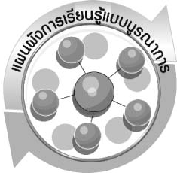

แผนผังการเรียนรู้แบบบูรณาการ
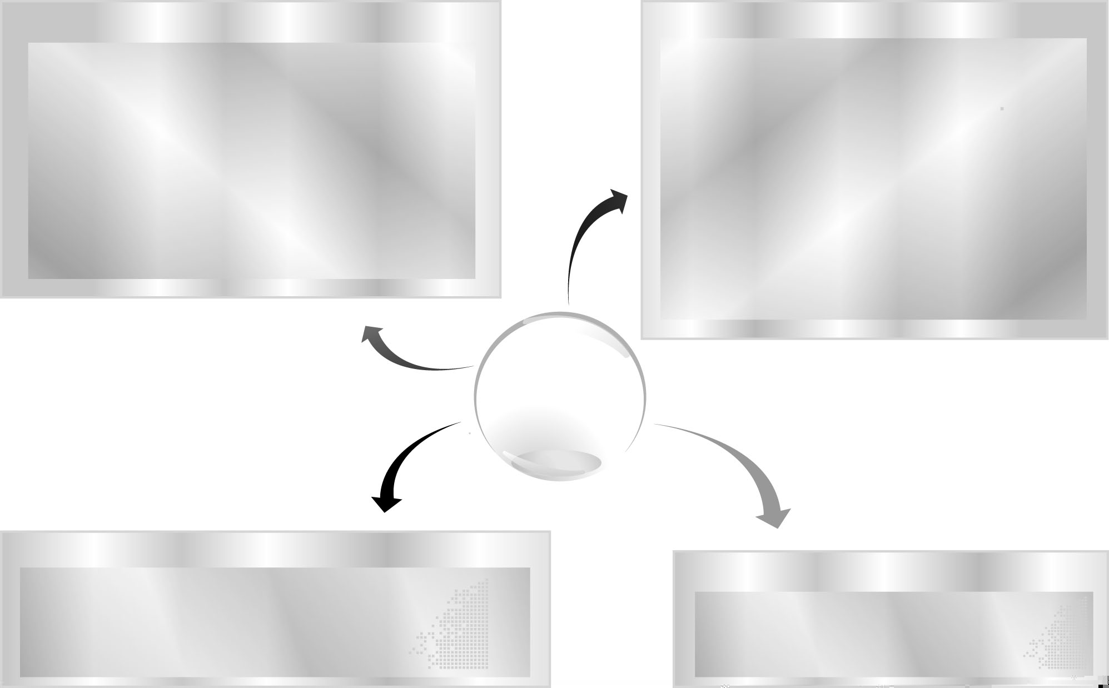
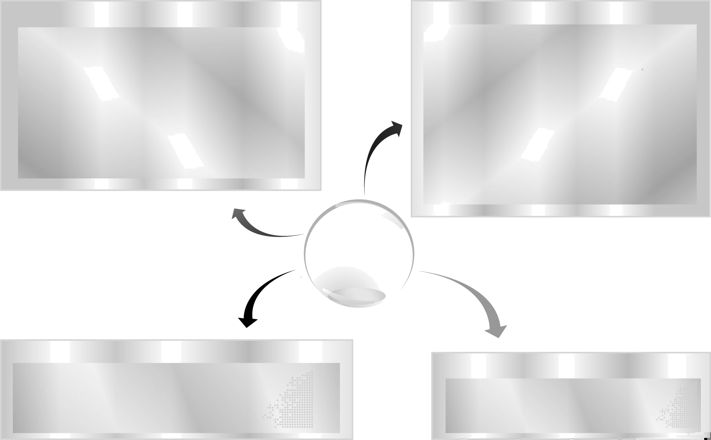

วิทยาศาสตร์

▪ ส่วนประกอบของอากาศ
▪ ความสำคัญของอากาศ
▪ อุณหภูมิกับการเคลื่อนที่ของอากาศ

ภาษาไทย

▪ ฟังแสดงความคิดเห็น ฟังสรุปสาระสำคัญ
และจับใจความ
▪ พูดแสดงความคิดเห็น และตอบคำถาม
▪ อ่านและสะกดคำถูกต้อง
▪ เขียนตอบคำถามกิจกรรมการทดลอง

สังคมศึกษา ศาสนา และวัฒนธรรม

▪ รักษาสิ่งแวดล้อมและลดมลพิษทางอากาศ

คณิตศาสตร์
▪ เขียนแผนภูมิวงกลม และแปลความหมาย
จากแผนภูมิ

อากาศ
รอบตัวเรา

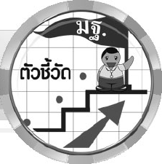

ตัวชี้วัด
1. ว 6.1 ป.3/2 สืบค้นข้อมูลและอภิปรายส่วนประกอบของอากาศ และความสำคัญของอากาศ
2. ว 6.1 ป.3/3 ทดลอง อธิบายการเคลื่อนที่ของอากาศที่มีผลจากความแตกต่างของอุณหภูมิ
3. ว 8.1 ป.3/1 ตั้งคำถามเกี่ยวกับเรื่องที่จะศึกษาตามที่กำหนดให้และตามความสนใจ
4. ว 8.1 ป.3/2 วางแผนการสังเกต เสนอวิธีสำรวจตรวจสอบ ศึกษาค้นคว้า โดยใช้ความคิดของตนเอง ของกลุ่ม และคาดการณ์สิ่งที่จะพบ
จากการสำรวจตรวจสอบ
5. ว 8.1 ป.3/3 เลือกใช้วัสดุ อุปกรณ์ เครื่องมือที่เหมาะสมในการสำรวจตรวจสอบ และบันทึกข้อมูล
6. ว 8.1 ป.3/4 จัดกลุ่มข้อมูล เปรียบเทียบกับสิ่งที่คาดการณ์ไว้ และนำเสนอผล
7. ว 8.1 ป.3/5 ตั้งคำถามใหม่จากผลการสำรวจตรวจสอบ
8. ว 8.1 ป.3/6 แสดงความคิดเห็นและรวบรวมข้อมูลจากกลุ่ม นำไปสู่การสร้างความรู้
9. ว 8.1 ป.3/7 บันทึกและอธิบายผลการสังเกต สำรวจตรวจสอบตามความเป็นจริง มีแผนภาพประกอบคำอธิบาย
10. ว 8.1 ป.3/8 นำเสนอ จัดแสดงผลงาน โดยอธิบายด้วยวาจา และเขียนแสดงกระบวนการและผลของงานให้ผู้อื่นเข้าใจ

แผนผัง การเรียนการสอนบูรณาการในหน่วยการเรียนรู้ สิ่งรอบตัวเรา

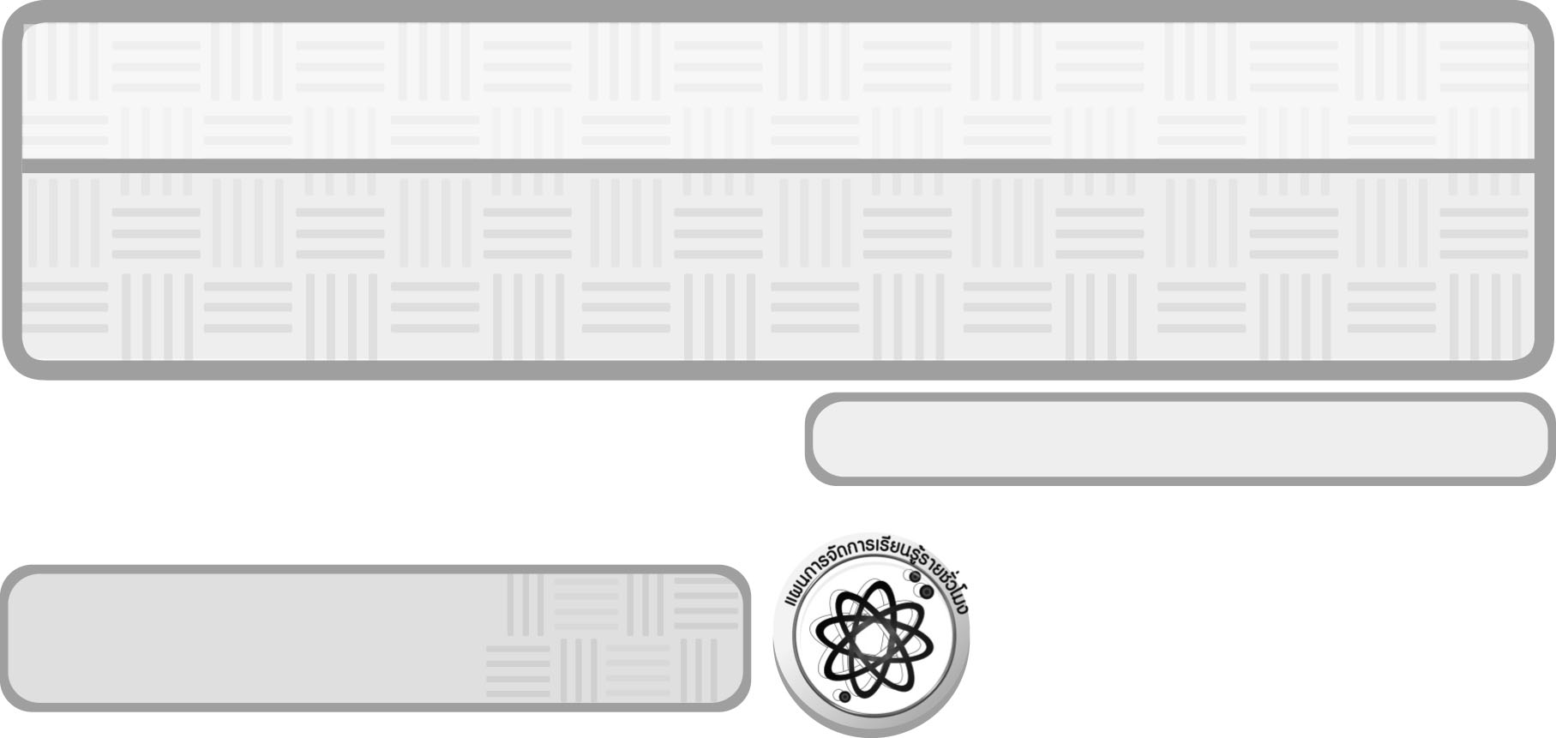
หน่วยการเรียนรู้ที่ 7 อากาศรอบตัวเรา

ชั้นประถมศึกษาปีที่ 3 เวลา 1 ชั่วโมง

แผนการจัดการเรียนรู้ที่ 1 ส่วนประกอบของอากาศ (1)

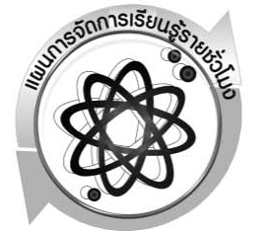
แผนการจัดการเรียนรู้รายชั่วโมง

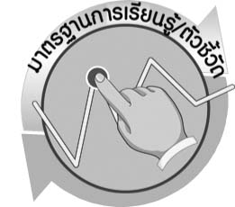

มาตรฐานการเรียนรู้/ตัวชี้วัด

มาตรฐานการเรียนรู้
มาตรฐาน ว 6.1 เข้าใจกระบวนการต่าง ๆ ที่เกิดขึ้นบนผิวโลกและภายในโลก ความสัมพันธ์ ของกระบวนการต่าง ๆ ที่มีผลต่อการเปลี่ยนแปลงภูมิอากาศ ภูมิประเทศ และสัณฐานของโลก
มีกระบวนการสืบเสาะหาความรู้และจิตวิทยาศาสตร์ สื่อสารสิ่งที่เรียนรู้ และนำความรู้ไปใช้ประโยชน์
ตัวชี้วัด
ว 6.1 ป.3/2 สืบค้นข้อมูลและอภิปรายส่วนประกอบของอากาศ และความสำคัญของอากาศ

มาตรฐานการเรียนรู้
มาตรฐาน ว 8.1 ใช้กระบวนการทางวิทยาศาสตร์และจิตวิทยาศาสตร์ในการสืบเสาะหาความรู้ การแก้ปัญหา รู้ว่าปรากฏการณ์ทางธรรมชาติที่เกิดขึ้นส่วนใหญ่มีรูปแบบที่แน่นอน สามารถอธิบายและตรวจสอบได้ภายใต้ข้อมูลและเครื่องมือที่มีอยู่ในช่วงเวลานั้น ๆ เข้าใจว่าวิทยาศาสตร์ เทคโนโลยี สังคม และสิ่งแวดล้อม มีความเกี่ยวข้องสัมพันธ์กัน
ตัวชี้วัด
- ว 8.1 ป.3/1 ตั้งคำถามเกี่ยวกับเรื่องที่จะศึกษาตามที่กำหนดให้และตามความสนใจ
- ว 8.1 ป.3/2 วางแผนการสังเกต เสนอวิธีสำรวจตรวจสอบ ศึกษาค้นคว้า โดยใช้ความคิดของตนเอง ของกลุ่ม และคาดการณ์สิ่งที่จะพบจากการสำรวจตรวจสอบ
- ว 8.1 ป.3/3 เลือกใช้วัสดุ อุปกรณ์ เครื่องมือที่เหมาะสมในการสำรวจตรวจสอบ และบันทึกข้อมูล
- ว 8.1 ป.3/4 จัดกลุ่มข้อมูล เปรียบเทียบกับสิ่งที่คาดการณ์ไว้และนำเสนอผล
- ว 8.1 ป.3/5 ตั้งคำถามใหม่จากผลการสำรวจตรวจสอบ
- ว 8.1 ป.3/6 แสดงความคิดเห็นและรวบรวมข้อมูลจากกลุ่มนำไปสู่การสร้างความรู้
- ว 8.1 ป.3/7 บันทึกและอธิบายผลการสังเกต สำรวจตรวจสอบตามความเป็นจริง
มีแผนภาพประกอบคำอธิบาย
- ว 8.1 ป.3/8 นำเสนอ จัดแสดงผลงาน โดยอธิบายด้วยวาจา และเขียนแสดงกระบวนการ และผลของงานให้ผู้อื่นเข้าใจ
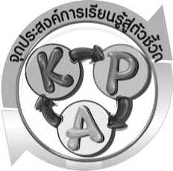

จุดประสงค์การเรียนรู้สู่ตัวชี้วัด

1. สืบค้นข้อมูลเกี่ยวกับส่วนประกอบของอากาศได้ (P)
2. อ่านแผนภูมิวงกลมและระบุส่วนประกอบของอากาศได้ (P)
3. อภิปรายส่วนประกอบของอากาศได้ (K)
4. เป็นคนช่างสังเกต ช่างคิดช่างสงสัย และเป็นผู้ที่มีความกระตือรือร้นในการเสาะแสวงหาความรู้ (A)



สาระสำคัญ

อากาศประกอบด้วยแก๊สชนิดต่าง ๆ ไอน้ำ สิ่งมีชีวิตขนาดเล็กและสิ่งเจือปนอื่น ๆ
ในอากาศ 100 ส่วน ประกอบด้วยแก๊สไนโตรเจนมากที่สุด (78 ส่วน) รองลงมาคือ
แก๊สออกซิเจน (21 ส่วน) แก๊สคาร์บอนไดออกไซด์ ไอน้ำ และสิ่งเจือปนอื่น ๆ (1 ส่วน)

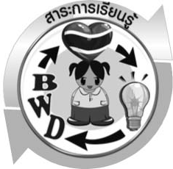

สาระการเรียนรู้

ส่วนประกอบของอากาศ



สมรรถนะสำคัญของผู้เรียน

- ความสามารถในการสื่อสาร
- การอ่าน การเขียน การพูดหน้าชั้นเรียน
- ความสามารถในการคิด
- การคิดวิเคราะห์ การอภิปราย การสื่อความหมาย การสืบค้นโดยใช้กระบวนการ
ทางวิทยาศาสตร์


คุณลักษณะอันพึงประสงค์

ใฝ่เรียนรู้
ตัวชี้วัดที่ 4.2 แสวงหาความรู้จากแหล่งเรียนรู้ต่าง ๆ ทั้งภายในและภายนอกโรงเรียน ด้วยการเลือกใช้สื่ออย่างเหมาะสม บันทึกความรู้ วิเคราะห์ สรุปเป็นองค์ความรู้ และสามารถนำไปใช้ในชีวิตประจำวันได้

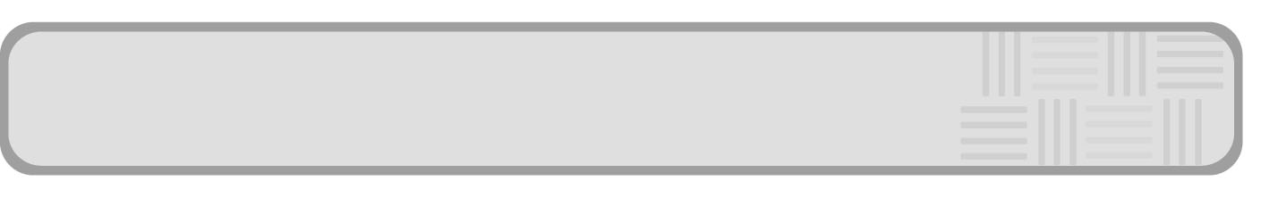
ชิ้นงานหรือภาระงาน (หลักฐาน ร่องรอยแสดงความรู้)

(-)
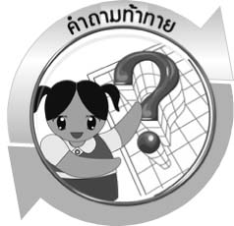
คำถามท้าทาย

รอบตัวเรามีอากาศอยู่ที่ไหนบ้าง



การจัดกิจกรรมการเรียนรู้

ขั้นที่ 1 สร้างความสนใจ (engagement) (5 นาที)
1. ครูนำเข้าสู่บทเรียนเกี่ยวกับส่วนประกอบของอากาศ จากนั้นครูตั้งประเด็นปัญหาเพื่อให้นักเรียนเกิดความสงสัยและต้องการหาคำตอบด้วยกระบวนการทางวิทยาศาสตร์ โดยครูใช้คำถาม ดังนี้
1.1 รอบตัวเรามีอากาศอยู่ที่ไหนบ้าง (มีอยู่ทั่วไปทุกหนทุกแห่ง)
2. ให้นักเรียนตอบคำถามในกระดาษที่ครูเตรียมให้

ขั้นที่ 2 สำรวจและค้นหา (exploration) (20 นาที)
1. ให้นักเรียนแบ่งกลุ่ม กลุ่มละ 4 คน ให้นักเรียนแต่ละกลุ่มสืบค้นข้อมูลเกี่ยวกับส่วนประกอบของอากาศจากแหล่งเรียนรู้ต่าง ๆ
2. ให้นักเรียนออกแบบวิธีนำเสนอผลการสืบค้นให้อยู่ในแบบที่น่าสนใจ

ขั้นที่ 3 อธิบายและลงข้อสรุป (explanation) (20 นาที)
1. ให้ผู้แทนนักเรียนแต่ละกลุ่มนำเสนอผลการสืบค้นหน้าชั้นเรียน เพื่อแลกเปลี่ยนเรียนรู้กัน
2. ให้นักเรียนร่วมกันอภิปรายและแสดงความคิดเห็นเกี่ยวกับผลการทำกิจกรรม โดยครูถามคำถาม ดังนี้
2.1 นักเรียนสามารถพบอากาศได้ในบริเวณใดบ้าง (ทุกหนทุกแห่ง)
2.2 สัตว์ที่อยู่ในดินจะได้รับอากาศจากที่ใด (อากาศที่แทรกอยู่ตามช่องว่างระหว่างเม็ดดิน) 2.3 ปลาได้รับอากาศจากที่ใด (ปลาจะหายใจโดยใช้ออกซิเจนที่ละลายอยู่ในน้ำ แต่ในวันที่อากาศร้อนมาก ๆ จะมีออกซิเจนในน้ำน้อย ปลาจึงต้องขึ้นมาหายใจบริเวณผิวน้ำเพื่อรับออกซิเจน
จากอากาศ)
3. ให้นักเรียนร่วมกันสรุปความรู้ให้ได้ประเด็นตามจุดประสงค์การเรียนรู้

ขั้นที่ 4 ขยายความรู้ (elaboration) (10 นาที)
ให้นักเรียนจับคู่กับเพื่อนและช่วยกันคิดว่ามีอากาศอยู่ที่ไหนอีกบ้างรอบ ๆ ตัวเรา

ขั้นที่ 5 ประเมิน (evaluation) (5 นาที)
1. ให้นักเรียนประเมินตนเองโดยพูดแสดงความรู้สึกหลังการเรียนประเด็น ดังนี้
1.1 สิ่งที่ได้จากการเรียน
1.2 สิ่งที่ประทับใจในการเรียน
1.3 สิ่งที่ต้องการทราบเพิ่มเติม
2. ครูประเมินการเรียนรู้ของนักเรียน ดังนี้ สังเกตพฤติกรรมของนักเรียนขณะทำงานร่วมกันสังเกตการตอบคำถามของนักเรียนในชั้นเรียน ศึกษาผลการประเมินตนเองของนักเรียนจากการพูดแสดงความรู้สึกหลังเรียน ประเมินการสืบค้นของนักเรียน และประเมินคุณลักษณะอันพึงประสงค์ โดยใช้แบบประเมินตามสภาพจริง
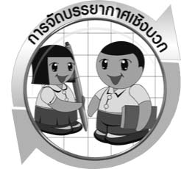

การจัดบรรยากาศเชิงบวก

ครูกระตุ้นให้ผู้เรียนตอบคำถามโดยไม่ต้องกังวลเรื่องถูกผิด ช่วยกันปรับปรุงแก้ไข
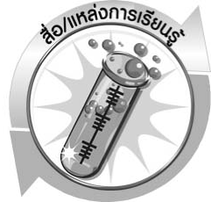

สื่อ/แหล่งการเรียนรู้

แหล่งเรียนรู้ภายในและภายนอกชั้นเรียน


แบบประเมินการเรียนรู้
เกณฑ์การให้คะแนนแบบประเมินการแสวงหาแหล่งข้อมูล
ตัวชี้วัด | ระดับคะแนน
ตัวชี้วัด | 4 | 3 | 2 | 1
1. การวางแผนค้นคว้าข้อมูลจากแหล่งเรียนรู้ | วางแผนที่จะค้นคว้าข้อมูลจากแหล่งเรียนรู้ที่หลากหลายเชื่อถือได้ และมีการเชื่อมโยง  ให้เห็นเป็นภาพรวมแสดงให้เห็นถึงความสัมพันธ์ของวิธีการทั้งหมด | วางแผนที่จะค้นคว้า  ข้อมูลจากแหล่งเรียนรู้  ที่หลากหลาย และเหมาะสม แต่ไม่มีการเชื่อมโยง  ให้เห็นเป็นภาพรวม | วางแผนที่จะค้นคว้าข้อมูลจากแหล่งเรียนรู้ โดยมีครูหรือผู้อื่นแนะนำบ้าง | ไม่มีการวางแผนที่จะค้นคว้าข้อมูลจากแหล่งเรียนรู้อย่างเป็นระบบ
2. การเก็บรวบรวมข้อมูล | เก็บรวบรวมข้อมูลตามแผนที่กำหนด  ทุกประการ | เก็บรวบรวมข้อมูล  โดยคัดเลือกและ/  หรือประเมินข้อมูล | เก็บรวบรวมข้อมูล โดยไม่มีการคัดเลือกและ/หรือประเมินข้อมูล | เก็บรวบรวมข้อมูล  เป็นระยะ ขาดการประเมินเพื่อคัดเลือก
3. การจัดกระทำข้อมูลและ  การนำเสนอ | จัดกระทำข้อมูลอย่างเป็นระบบ มีการเชื่อมโยงให้เห็นเป็นภาพรวม และนำเสนอด้วยแบบต่าง ๆ อย่างชัดเจน ถูกต้อง | จัดกระทำข้อมูลอย่าง  เป็นระบบ มีการ  จำแนกข้อมูลให้เห็นความสัมพันธ์  นำเสนอด้วยแบบต่าง ๆ ได้อย่างถูกต้อง | จัดกระทำข้อมูลอย่างเป็นระบบ มีการยกตัวอย่างเพิ่มเติม  ให้เข้าใจง่ายและนำเสนอด้วยแบบต่าง ๆ แต่ยังไม่ถูกต้อง | จัดกระทำข้อมูลอย่าง ไม่เป็นระบบ และนำเสนอ ไม่สื่อความหมาย และ ไม่ชัดเจน
4. การสรุปผล | สรุปผลได้อย่างถูกต้อง กระชับ ชัดเจน และครอบคลุม มีเหตุผลที่อ้างอิงจากการสืบค้นได้ | สรุปผลได้อย่างกระชับ แต่ยังไม่ชัดเจนและ  ไม่ครอบคลุมข้อมูล  จากการวิเคราะห์ทั้งหมด | สรุปผลได้กระชับ กะทัดรัด แต่ไม่ชัดเจน | สรุปผลโดยไม่ใช้ข้อมูล และไม่ถูกต้อง
5. การเขียนรายงาน | เขียนรายงานตรง  ตามจุดประสงค์ ถูกต้องและชัดเจน  และมีการเชื่อมโยง  ให้เห็นเป็นภาพรวม | เขียนรายงานตรง  ตามจุดประสงค์อย่างถูกต้อง และชัดเจน  แต่ขาดการเรียบเรียง | เขียนรายงานโดย  สื่อความหมายได้  โดยมีครู หรือผู้อื่นแนะนำ | เขียนรายงานได้  ตามตัวอย่าง แต่ใช้ภาษา ไม่ถูกต้อง และไม่ชัดเจน

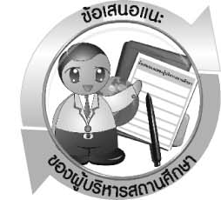
ข้อเสนอแนะของผู้บริหารสถานศึกษา

________________________________________________________________________________________________________________________________________________________________________________________________________________________________________________________________________________________________________________________________________________________________________________________________________________________________________________________________________________________________
________________________________________________________________________________________________________________________________________________________________________________________________________________________________________________________________________________________________________________________________________________________________________________________________________________________________________________________________________________________________
________________________________________________________________________________________________________________________________________________________________________________________________________________________________________________________________________________________________________________________________________________________________________________________________________________________________________________________________________________________________
________________________________________________________________________________________________________________________________________________________________________________________________________________________________________________________________________________________________________________________________________________________________________________________________________________________________________________________________________________________________

ลงชื่อ__________________________(ผู้บริหารสถานศึกษา)
(__________________________)
_________/________/________
บันทึกหลังการสอน

ผลการจัดการเรียนการสอน
________________________________________________________________________________________________________________________________________________________________________________________________________________________________________________________________________________________________________________________________________________________________________________________________________________________________________________________________________________________________
________________________________________________________________________________

ปัญหา/อุปสรรค
________________________________________________________________________________________________________________________________________________________________________________________________________________________________________________________________________________________________________________________________________________________________________________________________________________________________________________________________________________________________
________________________________________________________________________________

แนวทางแก้ไข
________________________________________________________________________________________________________________________________________________________________________________________________________________________________________________________________________________________________________________________________________________________________________________________________________________________________________________________________________________________________
________________________________________________________________________________

ลงชื่อ__________________________(ผู้บันทึก)
(__________________________)
_________/________/________

